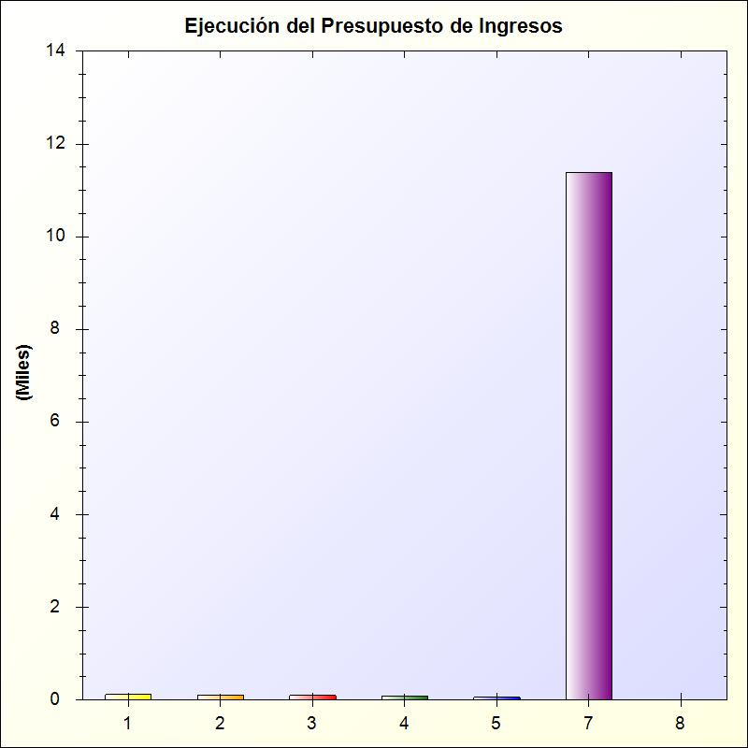
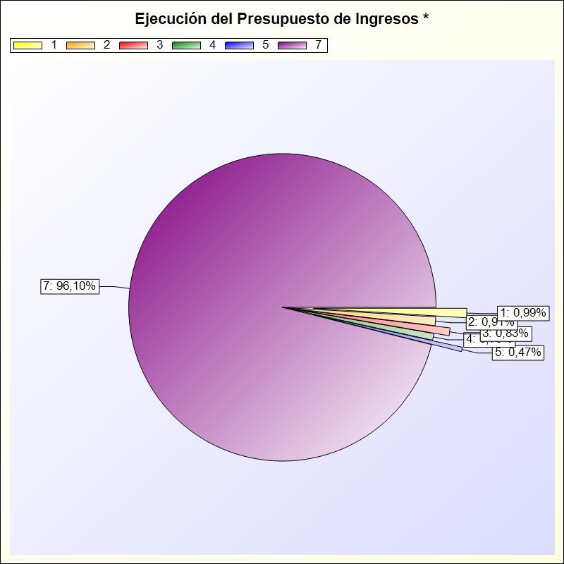

A) EJECUCIÓN DEL PRESUPUESTO DE INGRESOS

EJECUCIÓN DEL PRESUPUESTO DE INGRESOS: Refleja la proporción que sobre los ingresos
presupuestarios previstos suponen los ingresos presupuestarios netos, esto es, los derechos
reconocidos netos

FÓRMULA: Derechos reconocidos netos/Previsiones definitivas

1 - Impuestos directos

Capítulo

Previsiones Definitivas Derechos Rec. Netos

8.621.770,85 10.096.432,40

Porcentaje

117,10 %
2 - Impuestos indirectos
3 - Tasas, precios públicos y otros ingresos
4 - Transferencias corrientes
5 - Ingresos patrimoniales
7 - Transferencias de capital
8 - Activos financieros
TOTAL
3.713.696,83
3.862.500,00
9.559.638,28
115.888,51
32.400,00
9.833.846,67
35.739.741,14
4.022.881,57
3.780.976,19
7.968.006,73
65.117,20
3.691.309,68
0,00
29.624.723,77
108,33 %
97,89 %
83,35 %
56,19 %
11.392,93 %
0 %
82,89 %

* -> Aporte relativo de cada detalle al valor total del indicador

